

**UNIVERSIDAD CONTINENTAL**

Fundamentos de Programación



**FUNDAMENTOS DE PROGRAMACIÓN**

Trabajo para obtener utilidad

PROGRAMACIÓN ORIENTADA A SERVICIOS

**Integrantes**

* Guevara Correa, Diana.
* Pereyra Sifuentes, Richard.

**Profesor**

Coronel Castillo, Eric Gustavo

Lima – Perú

05 de julio de 2019

**AGRADECIMIENTOS**

Este trabajo está dedicado a nuestros padres, quienes con gran esfuerzo nos han dado la oportunidad de estudiar en la Universidad Continental.

Por otra parte agradecemos a nuestro profesor de carrera, Gustavo Coronel, quien nos brindó conocimientos durante todo este tercer ciclo, y además por permitirnos investigar más a fondo sobre el tema Programación orientada a Servicios; ya que es un tema de mucha importancia para nosotros, quienes en un futuro seremos ingenieros industriales.

**FUNDAMENTOS DE PROGRAMACIÓN**

**TABLA DE CONTENIDO**

**INTRODUCCIÓN ……………………………………………………………………….6**

**PROYECTO A DESARROLLAR……………………………………………………...7**

1. Institución Educativa “TODO LO SABE”

**SERVICIOS……………………………………………………………………………...8**

1. Hallar Ingresos
2. Pago al profesor
3. Publicidad
4. Logística
5. Material
6. Gasto total
7. Utilidad

**DISEÑO DE SERVICIOS……………………………………………………………..10**

1. Servicio 1
2. Servicio 2
3. Servicio 3
4. Servicio 4
5. Servicio 5
6. Servicio 6
7. Servicio 7

**CONCLUSIONES ……………………………………………………………………..14**

**BIBLIOGRAFÍA ……………………………………………………………………….15**

**INTRODUCCIÓN**

El concepto de utilidad, alude al provecho o beneficio que se le da a una cosa, en este caso; hablaremos de la utilidad a base de un servicio.

Este servicio, brindado a un público objetivo (alumnos), nos ayudará a percibir los gastos totales, los ingresos y la utilidad generada a partir de este.

Por ello, en el presente informe, se detallará el servicio Utilidad, para poder ayudar a la Institución Educativa “TODO LO SABE”, a obtener su rentabilidad de una manera fácil a través de un programa orientado a servicios.

**PROYECTO A DESARROLLAR**

La institución educativa "TODO LO SABE" está realizando cursos de actualización, los cuales tienen las siguientes características:

**La lista de cursos es:**

* Desarrollo Web con PHP
* Desarrollo Web con Java
* Desarrollo Web con Spring Framework
* Desarrollo Web con Angular y REST

**Los cursos tienen tres niveles: BÁSICO, INTERMEDIO y AVANZADO.**

**La duración del curso, el costo del curso y el pago por hora al profesor está en función del nivel según el siguiente cuadro:**

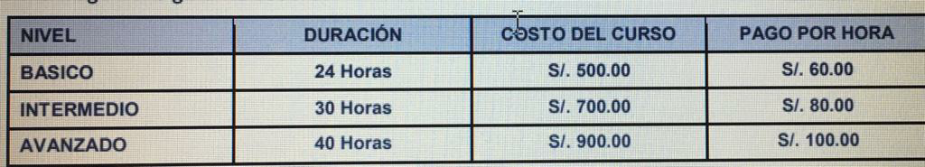

**Además, se debe considerar los siguientes gastos:**

**1. Publicidad: 7% del ingreso bruto**

**2. Logística: 8% del ingreso bruto**

**3. Material: 6% del ingreso bruto**

**SERVICIOS**

* **Hallar los ingresos:**

Es la cantidad de dinero recaudada o ganada por ofrecer un servicio.

Es el costo total del curso(el monto varía según el nivel que están los alumnos), por la cantidad de alumnos.

costo por curso x Número de alumnos = Ingresos

* **Pago al Profesor:**

Es el pago que recibirá el profesor por dictar el curso, el monto puede variar dependiendo de las horas y nivel de cursos.

pago por hora x duración = pago a profesor

* **Publicidad:**

Difusión o divulgación de información, con la intención de que alguien actúe de una determinada manera, para que así puedan adquirir nuevos conocimientos. Para hallar la publicidad, se hace lo siguiente.

7% x ingreso bruto = publicidad

* **Logística:**

Conjunto de medios y métodos necesarios para llevar a cabo la organización de una empresa. Para hallar la logística, se hace lo siguiente:

8% x ingreso bruto = logística

* **Material:**

Se refiere a materiales de estudios que ofrece la institución al momento de adquirir un curso.

Para calcular el material, se hace lo siguiente:

6% x ingreso bruto = material

* **Gasto total :**

Son todos los gastos que se hizo dependiendo del nivel del curso.

pago del profesor + logística + material + publicidad = gasto total

* **Utilidad :**

Provecho o beneficio que se saca de una cosa. Está conformado por los ingresos y gastos totales. Para saber la utilidad de la institución, se halla de la siguiente manera:

ingresos - gastos totales = utilidad

**DISEÑO DE SERVICIOS**

SERVICIO #01: **Ingresos**

**OUTPUTS**

**INPUTS**

**Calcular**

**Ingresos**

Output

costo del curso

Ingresos

Input

Número de alumnos

SERVICIO #02: **Pago al Profesor**

**INPUTS**

**OUTPUTS**

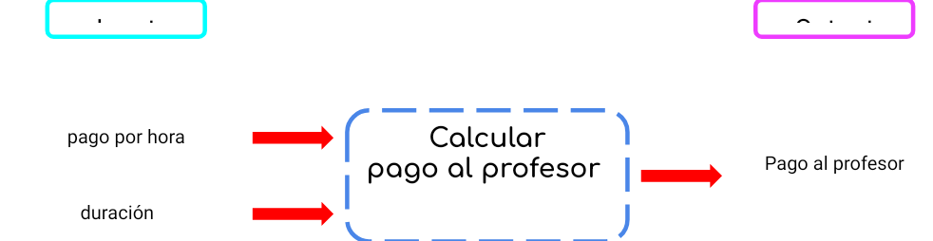

SERVICIO #03: **Publicidad**

**INPUTS**

**OUTPUTS**

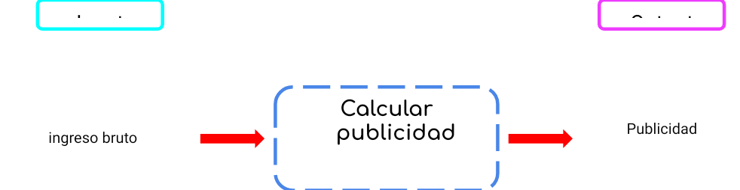

SERVICIO #04: **Logistica**

**INPUTS**

**OUTPUTS**

**Calcular**

**Logística**

Input

Output

ingreso bruto

Logística

SERVICIO #05: **Material**

**INPUTS**

**OUTPUTS**

**Calcular**

**Material**

Input

Output

Material

Ingresos

SERVICIO #06: **Gasto total**

**INPUTS**

**OUTPUTS**

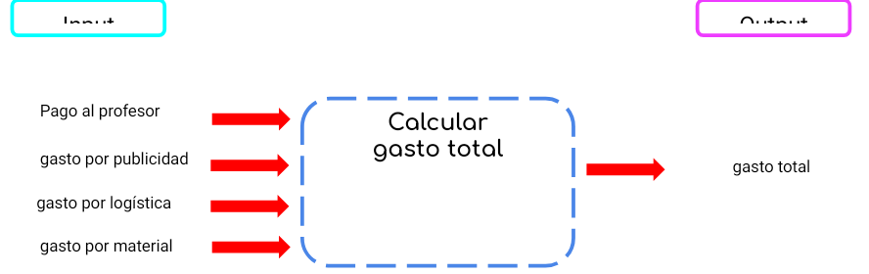

SERVICIO #07: **Utilidad**

**INPUTS**

**OUTPUTS**

**Calcular**

**Utilidad**

Input

Output

Utilidad

Gasto total

Ingresos

**CONCLUSIONES**

* Esta investigación nos ha ayudado a identificar de una manera más profunda sobre cómo es el cálculo de la utilidad.
* Con este informe, hemos podido aprender de una forma más claro el tema vinculado a los negocios, en este caso la Utilidad.
* El programa realizado ayudará a la Institución educativa “TODO LO SABE”, a saber, cuánto es su rentabilidad de una forma detallada, clara y precisa.

**BIBLIOGRAFÍA**

* <https://www.eco-finanzas.com/diccionario/U/UTILIDAD.htm>
* <http://dspace.ucbscz.edu.bo/dspace/bitstream/123456789/5724/1/249.pdf>
* <https://es.slideshare.net/GustavoCoronel/programacin-orientada-a-objetos-63029026>
* <https://www.ibm.com/developerworks/ssa/java/tutorials/j-introtojava1/index.html>
* <https://cafelojano.wordpress.com/2007/07/20/jframe-con-imagen-de-fondo/>